ПОЯСНИТЕЛЬНАЯ ЗАПИСКА
к курсовому проекту
по курсу «Высокопроизводительные системы»
на тему «Разработка параллельной программы для кластера облачного типа»
Выполнил:
студент группы 16ВВ1
Соловьев А.А.

Принял:
д.т.н. Митрохин М.А.,
к.т.н. Федюнин Р.Н.
Пенза 2020
Министерство образования Российской Федерации
Пензенский государственный университет
Кафедра «Вычислительная техника»
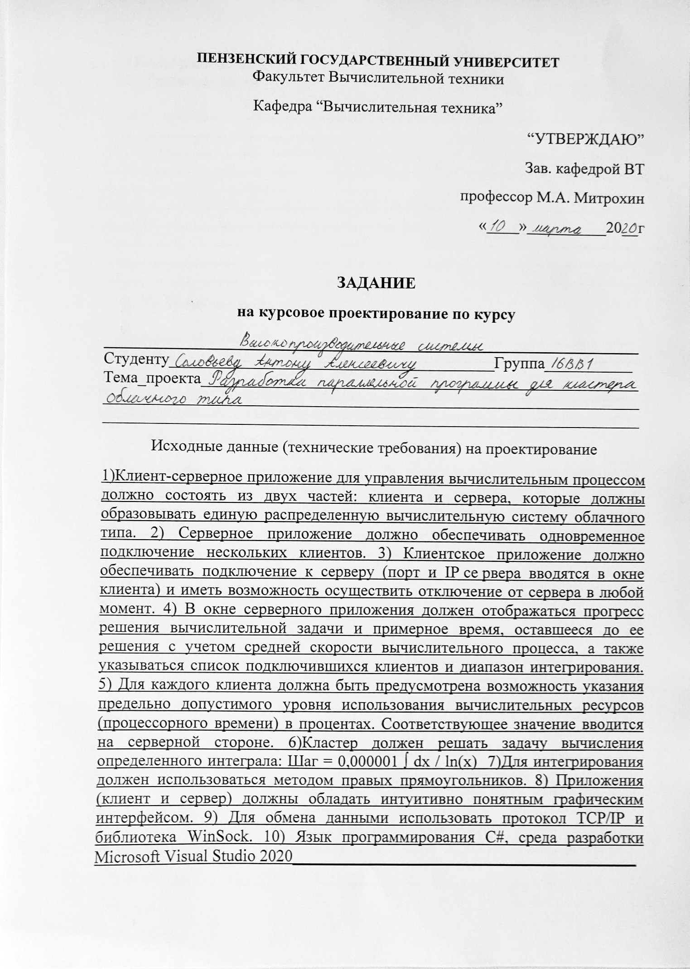
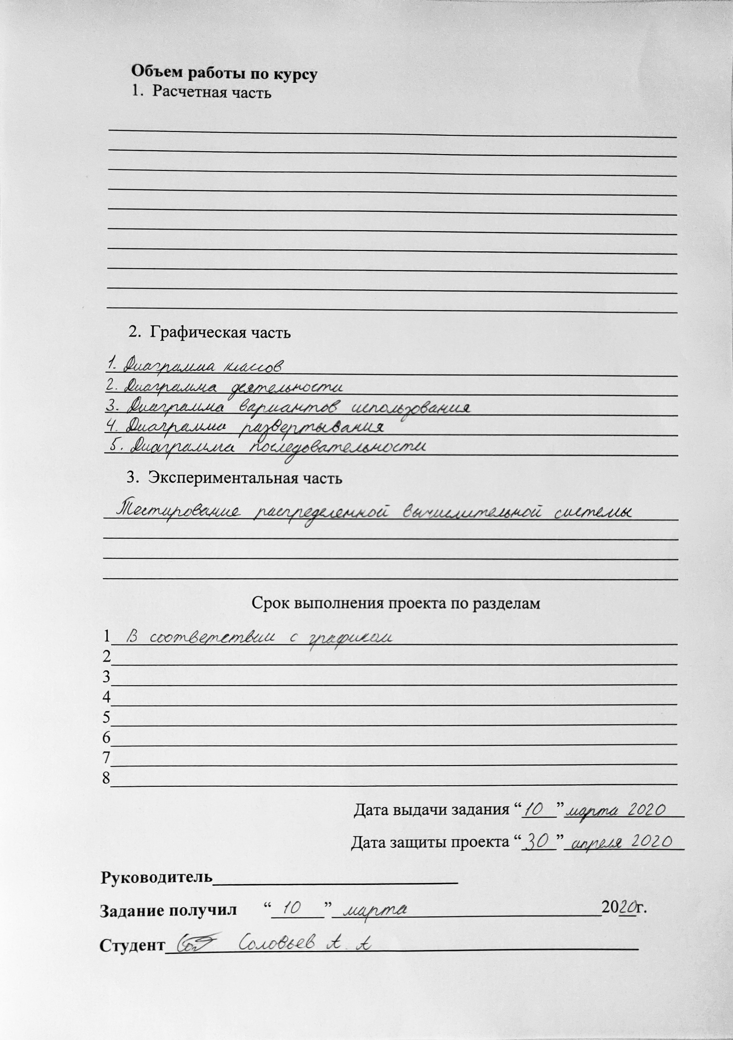
Оглавление
Введение 3
1. Постановка задачи. 4
2. Выбор средств разработки. 4
3. Описание разработки. 5
4. Описание программы. 8
5. Руководство пользователя. 10
Заключение. 13
Список используемой литературы. 13
Приложение А. 13
Выводы. 24

Введение
Прогресс производства аппаратуры намного опередил развитие технологий программирования. Параллельные архитектуры теперь позволяют принципиально повышать производительность программ решения многих задач. Методы автоматического распараллеливания программ способны обеспечить значительное ускорение вычислений, явно сводимых к комплексу независимых процессов обработки элементов векторов, но отступают перед программами более широкого класса.
Перспектива выражения языковыми средствами параллелизма на уровне постановки новой задачи приторможена проблемами оптимизирующей верифицирующей компиляции, обеспечивающей аккуратный выбор эффективной и надежной схемы параллелизма. Кроме того, трудоёмкость повторного программирования и отладки параллельных алгоритмов обуславливает рассмотрение готовых последовательных программ в качестве эталонов при оценке результатов параллельных вычислений, что сдерживает развитие языков параллельного программирования и методов их реализации. В настоящее время осознана актуальность формирования парадигмы параллельного программирования, вызванная расширением и развитием системы базовых понятий, необходимых для рациональной разработки систем управления процессами на современной аппаратуре.
Парадигмы в программировании характеризуются стилем мышления при решении задачи, системой используемых понятий и особенностями их реализации. Можно констатировать, что стиль мышления и система понятий для параллельного программирования уже сложились в процессе эволюции языков программирования, но типовая их поддержка в системах программирования ещё не сформировалась.
Несмотря на многочисленные призывы и конкурсы, пока не появилось общих идей по новому поколению языков и систем программирования (ЯСП), в которых параллелизм имел 6 бы самостоятельное значение, а не рассматривался бы (по понятным причинам) как пристройка к традиционному программированию.

Постановка задачи.
Разработать параллельную программу для кластера облачного типа.
Требования к разработке:
- Клиент-серверное приложение для управления вычислительным процессом должно состоять из двух частей: клиента и сервера, которые должны образовывать единую распределенную вычислительную систему облачного типа.
- Серверное приложение должно обеспечивать одновременное подключение нескольких клиентов.
- Клиентское приложение должно обеспечивать подключение к серверу (порт и IP сервера вводятся в окне клиента) и иметь возможность осуществить отключение от сервера в любой момент.
- В окне серверного приложения должен отображаться прогресс решения вычислительной задачи и примерное время, оставшееся до ее решения с учетом средней скорости вычислительного процесса, а также указываться список подключившихся клиентов и диапазон интегрирования.
- Для каждого клиента должна быть предусмотрена возможность указания предельно допустимого уровня использования вычислительных ресурсов (процессорного времени) в процентах. Соответствующее значение вводится на серверной стороне.
- Кластер должен решать задачу вычисления определенного интеграла:
 Шаг = 0,000001
- Для интегрирования должен использоваться методом правых прямоугольников.
- Приложения (клиент и сервер) должны обладать интуитивно понятным графическим интерфейсом.
- Для обмена данными использовать протокол TCP/IP и библиотека WinSock.
- Язык программирования C#, среда разработки Microsoft Visual Studio.

Выбор средств разработки.
Для написания приложения был выбран язык программирования C# и среда разработки Visual Studio.
C# — язык программирования, сочетающий объектно-ориентированные и контекстно-ориентированные концепции. Разработан в 1998—2001 годах группой инженеров под руководством Андерсa Хейлсбергa в компании Microsoft как основной язык разработки приложений для платформы Microsoft .NET. Компилятор с C# входит в стандартную установку самой .NET, поэтому программы на нём можно создавать и компилировать даже без инструментальных средств вроде Visual Studio.
C# относится к семье языков с C-подобным синтаксисом, из них его синтаксис наиболее близок к C++ и Java. Язык имеет строгую статическую типизацию, поддерживает полиморфизм, перегрузку операторов, указатели на функции-члены классов, атрибуты, события, свойства, исключения, комментарии в формате XML. Переняв многое от своих предшественников — языков C++, Delphi, Modula и Smalltalk — С#, опираясь на практику их использования, исключает некоторые модели, зарекомендовавшие себя как проблематичные при разработке программных систем: так, C# не поддерживает множественное наследование классов (в отличие от C++) или вывода типов (в отличие от Haskell).
Microsoft Visual Studio — линейка продуктов компании Microsoft, включающих интегрированную среду разработки программного обеспечения и ряд других инструментальных средств. Данные продукты позволяют разрабатывать как консольные приложения, так и приложения с графическим интерфейсом, в том числе с поддержкой технологии Windows Forms, а также веб-сайты, веб-приложения, веб-службы как в родном, так и в управляемом кодах для всех платформ, поддерживаемых Windows, Windows Mobile, Windows CE, .NET Framework, Xbox, Windows Phone .NET Compact Framework и Silverlight.
Язык C# и среда Visual Studio были выбраны по причине быстрой возможности разработки приложения с графическим интерфейсом с использованием фреймворка WPF.

Описание разработки.
Для разработки графического интерфейса было принято решение использовать Windows Presentation Foundation (WPF), который является частью экосистемы платформы .NET и представляет собой подсистему для построения графических интерфейсов. Если при создании традиционных приложений на основе WinForms за отрисовку элементов управления и графики отвечали такие части ОС Windows, как User32 и GDI+, то приложения WPF основаны на DirectX. В этом состоит ключевая особенность рендеринга графики в WPF: используя WPF, значительная часть работы по отрисовке графики, как простейших кнопочек, так и сложных 3D-моделей, ложиться на графический процессор на видеокарте, что также позволяет воспользоваться аппаратным ускорением графики. Также нельзя не отметить такое преимущество WPF, как использование языка декларативной разметки интерфейса XAML, основанного на XML: вы можете создавать насыщенный графический интерфейс, используя или декларативное объявление интерфейса, или код на управляемых языках C# и VB.NET, либо совмещать и то, и другое.
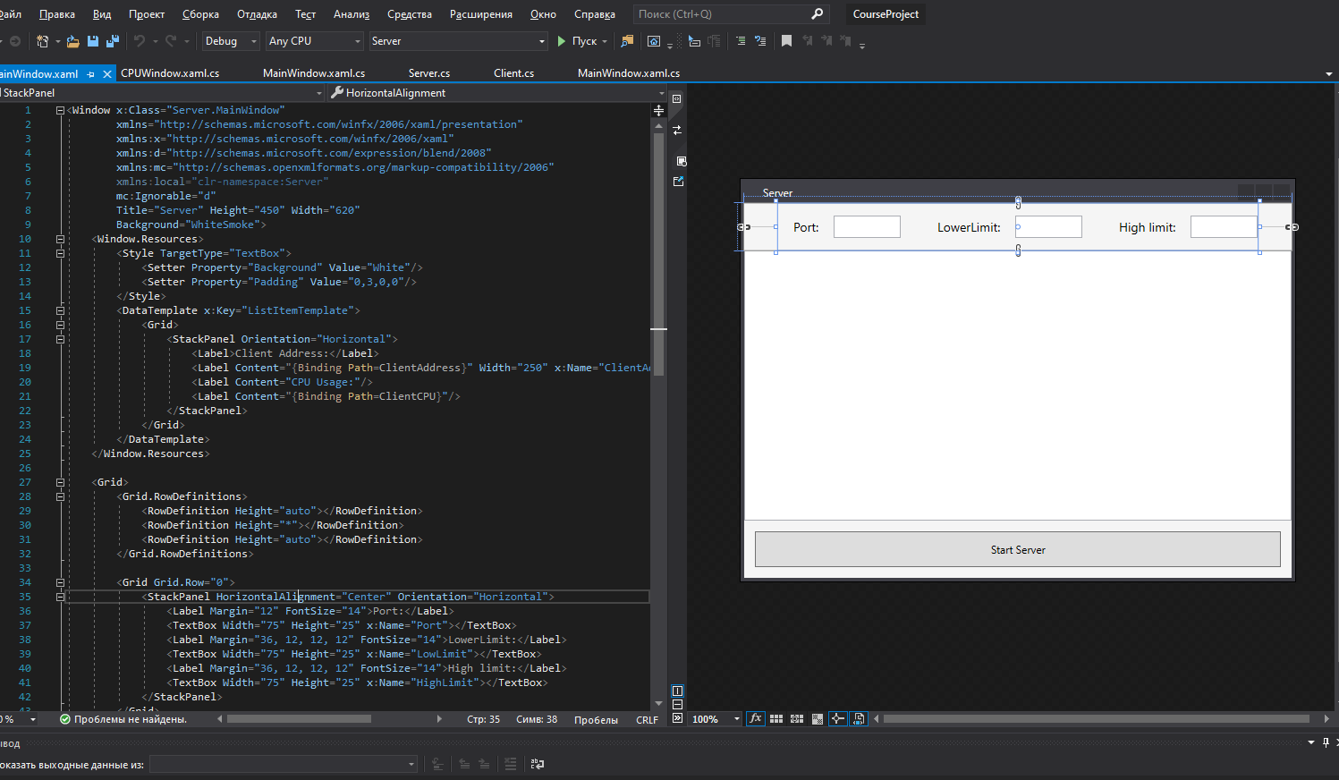
Рисунок 1. Пример использования WPF в проекте.
Для сетевого взаимодействия были выбраны классы TcpListener (для сервера) и TcpClient из пакета System.Net языка C#, которые соответственно используют TCP протокол.
Синхронизация между потоками производится с помощью стандартной конструкции языка C# - lock, и с помощью события EventWaitHandle из пакета System.Threading.
Для удобства отделяем все, что необходимо для взаимодействия между клиентом и сервером в отдельные классы Server.cs и Client.cs. По итогу диаграмма классов клиента и сервера выглядит соответствующим образом:
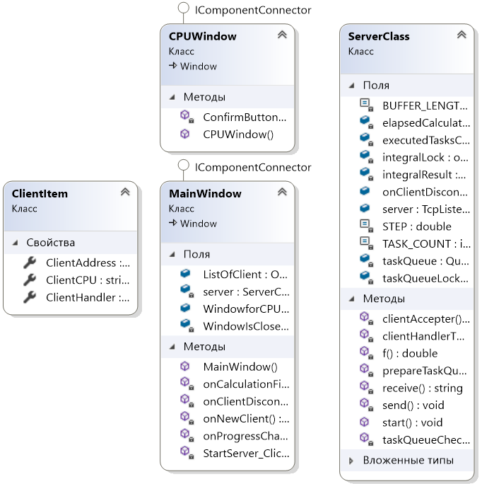
Рисунок 2. Диаграмма классов сервера.
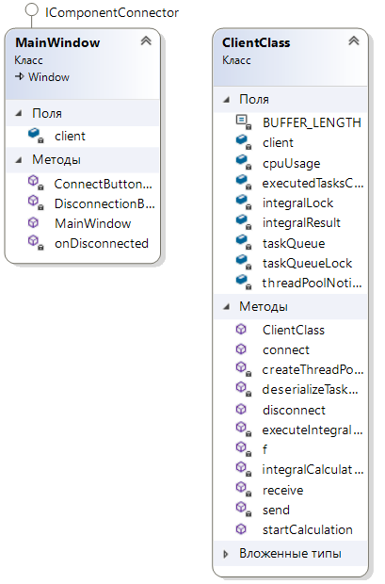
Рисунок 3. Диаграмма классов сервера.
Приложение представляет собой простую клиент-серверную архитектуру с использованием TCP-протокола.
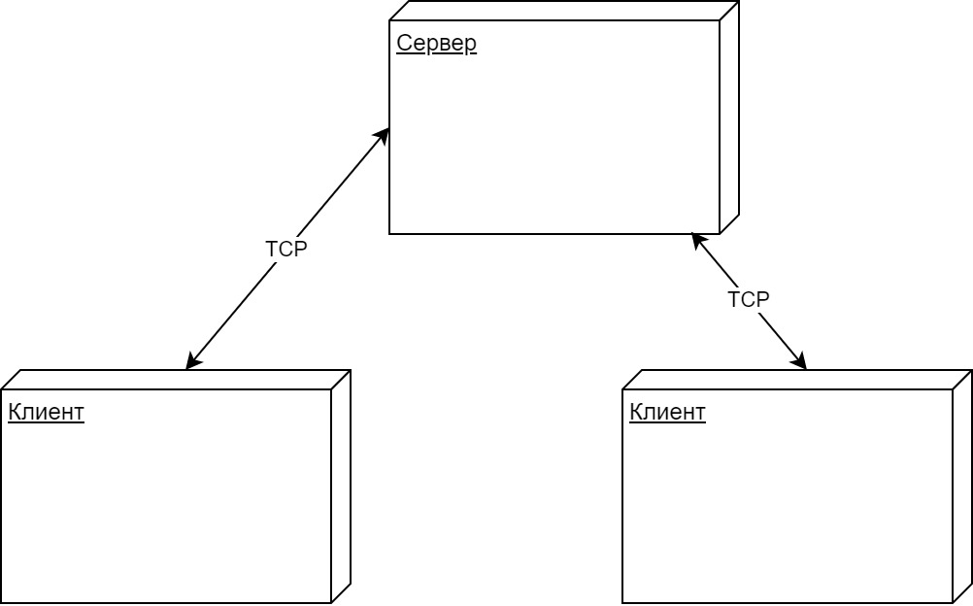
Рисунок 4. UML диаграмма развертывания.
Весь исходный код приложения доступен в приложении А.

Описание программы.
Проект предназначен для распределенного вычисления определенного интеграла. Приложение состоит из клиентской и серверной части. Каждая из частей имеет интуитивно-понятный графический интерфейс. Сервер занимается созданием очереди задач, выдачей задач подключенным клиентам, сбором результатов вычислений от клиентов и показом конечного результата. Клиент принимает задачи от сервера, распараллеливает их на число потоков, равное числу логических ядер процессора, вычисляет результат и отправляет на сервер.
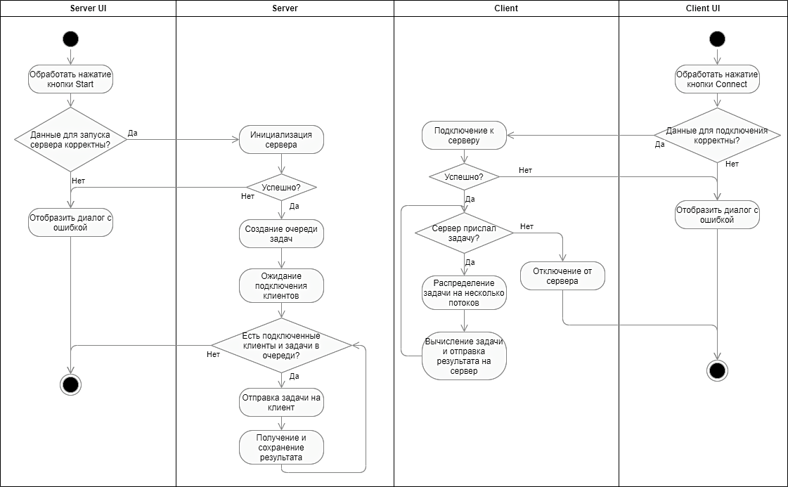
Рисунок 5. UML диаграмма деятельности.
Условно все взаимодействие клиентов и сервера можно представить следующим образом:
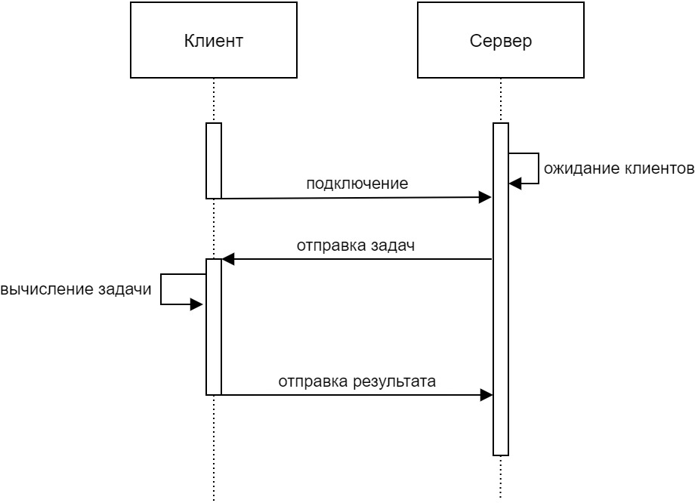
Рисунок 6. UML диаграмма последовательности.
Серверное приложение способно обрабатывать сразу несколько клиентов одновременно. В окне серверного приложения отображается текущий прогресс решения определенного интеграла, подключенные клиенты. Диаграмма вариантов использования сервера отображена на рисунке ниже:
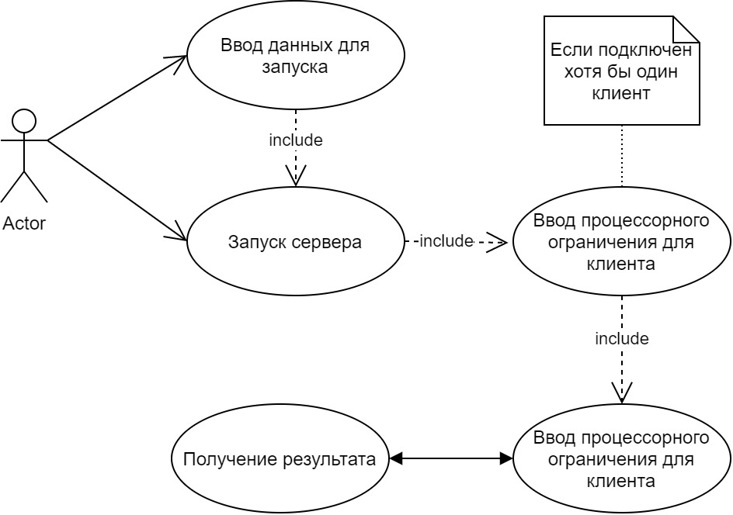
Рисунок 7. UML диаграмма вариантов использования сервера.
Клиентское приложение обеспечивает подключение к серверу, а графический интерфейс позволяет удобно ввести необходимую для подключения информацию.
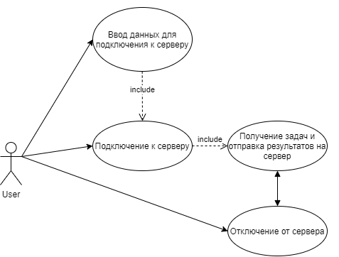
Рисунок 8. UML диаграмма вариантов использования клиента.

Руководство пользователя.
Для корректного запуска сервера необходимо указать необходимы порт и установить верхний и нижний предел интеграла.
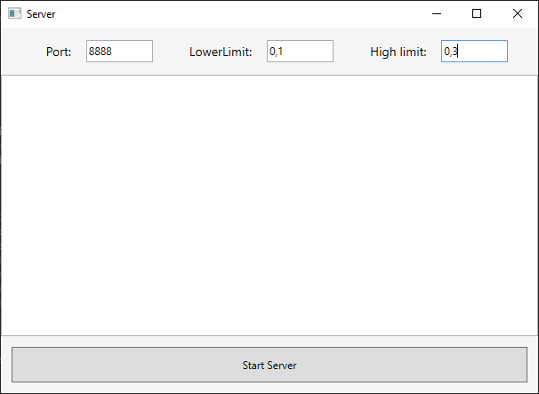
Рисунок 9. Окно сервера.
При успешном запуске сервера ранее активные поля ввода и кнопки дезактивируются, появится линия прогресса.
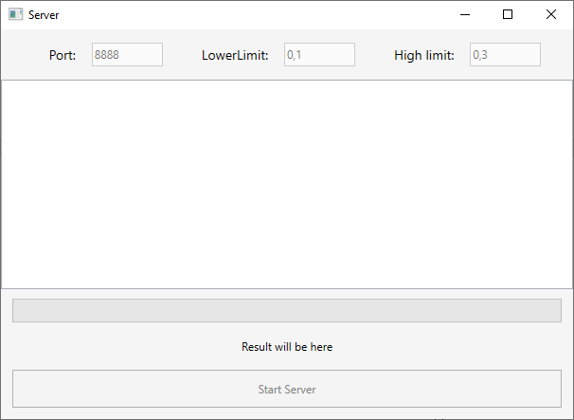
Рисунок 10. Окно сервера после запуска.
После успешного запуска сервер ожидает подключения клиентов. Для этого в окне клиента необходимо ввести хост и порт, затем нажать «Connect».
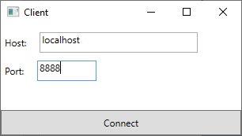
Рисунок 11. Окно клиента.
После подключения на стороне сервера откроется модальное окно, в которое необходимо ввести значение загрузки для подключившегося клиента.
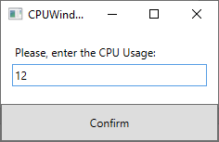
Рисунок 11. Ввод предельной нормы загрузки клиента.
После этого в окне сервера появится список подключенных клиентов и начнется процесс решения интеграла. В нашем случае время до конца решение такое малое из-за достаточной вычислительной мощности и простоты задачи. Если, например, уменьшить значение шага интегрирования, затраченное время увеличится.
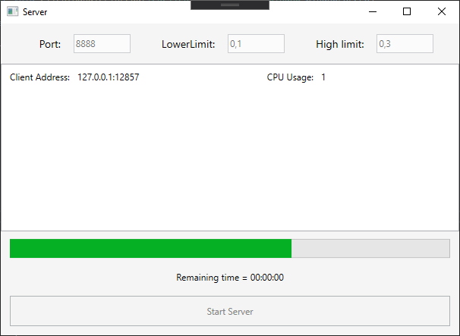
Рисунок 12. Окно сервера после подключения клиента.
После окончания решения клиент автоматически отключится и результат будет отображен в окне сервера.
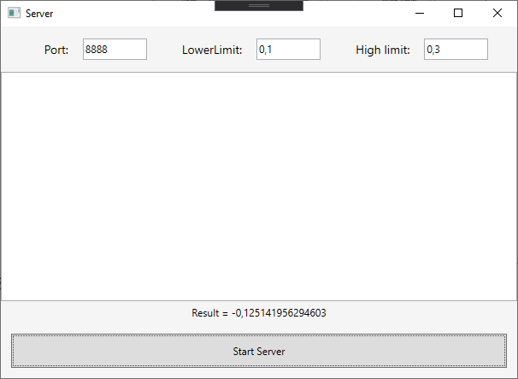
Рисунок 13. Окно сервера по завершению.
Стоит отметить, что клиент имеет возможность отключиться от сервера в любой момент времени.

Заключение.
В ходе выполнения данной курсовой работы была создана программа для кластера облачного типа с интуитивно понятным графическим интерфейсом как со стороны клиента, так и со стороны сервера.
В процессе разработки были получены ценные практические навыки параллельного программирования, работы с Windows Presentation Foundation и закрепились знания синтаксиса С#.

Список используемой литературы.
- https://msdn.microsoft.com - Microsoft Developer Network
- https://stackoverflow.com
- https://metanit.com/sharp/wpf/ - руководство по WPF
- https://metanit.com/sharp/tutorial/ – руководство по C#

Приложение А.

Сервер. Server.cs
using System;
using System.Collections.Generic;
using System.Text;
using System.Net;
using System.Net.Sockets;
using System.Threading;
using System.Diagnostics;
using Server;

class ServerClass
{
private const int BUFFER_LENGTH = 512;
private const int TASK_COUNT = 50;
private const double STEP = 0.000001;

private double integralResult = 0.0;
private object integralLock = new object();

public TcpListener server;

struct Task
{
public double step;
public long lowIteration;
public long highIteration;
public double lowLimit;
public double CPU;
}
private Queue<Task> taskQueue = new Queue<Task>();
private object taskQueueLock = new object();
private long executedTasksCount = 0;
private long elapsedCalculationTime = 0;

public Action<TcpClient> onClientDisconnect;

public void start(int port,
double lowLimit,
double highLimit,
MainWindow WindowHandler,
Action<TcpClient, double> onNewClient,
Action<double> onFinished,
Action<double, long> onProgress)
{
IPAddress localAddr = IPAddress.Parse("127.0.0.1");
server = new TcpListener(localAddr, port);
server.Start();

prepareTaskQueue(lowLimit, highLimit);

var clientAccepterThread = new Thread(unused => clientAccepter(onNewClient, WindowHandler));
clientAccepterThread.Start(onNewClient);

var taskQueueCheckThread = new Thread(unused => { taskQueueChecker(onFinished, onProgress); });
taskQueueCheckThread.Start();
}

private void prepareTaskQueue(double lowLimit, double highLimit)
{
long lowIteration = 0;
long highIteration = 0;
double step = STEP;
if (lowLimit > highLimit) {
double swap = lowLimit;
lowLimit = highLimit;
highLimit = swap;
}

integralResult = step * (f(lowLimit) + f(highLimit)) / 2.0; //Вычисление первой итерации на сервере из-за специфики алгоритма

long iterationsCount = (long)(((highLimit - lowLimit) / step) - 1);
long iterationStep = iterationsCount / TASK_COUNT;

// Creating task queue
for (int taskIndex = 1; taskIndex <= TASK_COUNT; taskIndex++)
{
if (taskIndex != TASK_COUNT)
{
lowIteration = highIteration + 1;
highIteration = taskIndex * iterationStep;
}
else
{
lowIteration = iterationsCount - iterationStep;
highIteration = iterationsCount;
}

var task = new Task
{
step = step,
lowIteration = lowIteration,
highIteration = highIteration,
lowLimit = lowLimit,
};
taskQueue.Enqueue(task);
}
}

private void clientAccepter(Action<TcpClient, double> argument, MainWindow WindowHandler)
{
Action<TcpClient, double> onNewClientCallback = argument;
try
{
while (true)
{
var client = server.AcceptTcpClient();
double CPU = 0.0;
WindowHandler.Dispatcher.Invoke(() =>
{
CPUWindow WindowForCPU = new CPUWindow();
WindowForCPU.ShowDialog();
CPU = Convert.ToDouble(WindowForCPU.CPUField.Text);
});
onNewClientCallback.Invoke(client, CPU);
var clientThread = new Thread(unused => clientHandlerThread(client, CPU));
clientThread.Start(client);
}
}
catch
{
//ignore
}
}

private void clientHandlerThread(TcpClient argument, double CPU)
{
var client = argument;

while (true)
{
Task task;
lock (taskQueueLock)
{
if (taskQueue.Count == 0)
{
break;
}
task = taskQueue.Dequeue();
}

task.CPU = CPU;

string taskMessage = "" + task.step + ";"
+ task.lowIteration + ";"
+ task.highIteration + ";"
+ task.lowLimit + ";"
+ task.CPU;

try
{
var clock = Stopwatch.StartNew();

send(client, taskMessage);
var response = receive(client);

clock.Stop();

var taskDuration = clock.ElapsedMilliseconds;
Interlocked.Add(ref elapsedCalculationTime, taskDuration);

var taskResult = Convert.ToDouble(response);
lock (integralLock)
{
integralResult += taskResult;
}

Interlocked.Increment(ref executedTasksCount);
}
catch
{
lock (taskQueueLock)
{
taskQueue.Enqueue(task);
}
break;
}
}

send(client, "done");

onClientDisconnect.Invoke(client);

client.GetStream().Close();
client.Close();
}

private void taskQueueChecker(Action<double> onFinished, Action<double, long> onProgress)
{
while (true)
{
var doneTasksCount = Interlocked.Read(ref executedTasksCount);
if (doneTasksCount < TASK_COUNT)
{
var progress = doneTasksCount * 100 / TASK_COUNT;

long remainingTime = 0;
if (doneTasksCount != 0)
{
long averageTaskDuration = Interlocked.Read(ref elapsedCalculationTime) / doneTasksCount;
remainingTime = (TASK_COUNT - doneTasksCount) * averageTaskDuration;
}

onProgress.Invoke(progress, remainingTime);
Thread.Yield();
}
else
{
break;
}
}

executedTasksCount = 0;
elapsedCalculationTime = 0;
onProgress.Invoke(100.0, 0);
onFinished.Invoke(integralResult);

server.Server.Close();
}

private double f(double x)
{
return 1 / Math.Log(x);
}

private void send(TcpClient client, string message)
{
var bytes = Encoding.UTF8.GetBytes(message);
client.GetStream().Write(bytes, 0, bytes.Length);
}

private string receive(TcpClient client)
{
var bytes = new byte[BUFFER_LENGTH];
var bytesCount = client.GetStream().Read(bytes, 0, bytes.Length);
return Encoding.UTF8.GetString(bytes, 0, bytesCount);
}
}

Сервер. MainWindow.xaml
<Window x:Class="Server.MainWindow"
xmlns="http://schemas.microsoft.com/winfx/2006/xaml/presentation"
xmlns:x="http://schemas.microsoft.com/winfx/2006/xaml"
xmlns:d="http://schemas.microsoft.com/expression/blend/2008"
xmlns:mc="http://schemas.openxmlformats.org/markup-compatibility/2006"
xmlns:local="clr-namespace:Server"
mc:Ignorable="d"
Title="Server" Height="450" Width="620"
Background="WhiteSmoke">
<Window.Resources>
<Style TargetType="TextBox">
<Setter Property="Background" Value="White"/>
<Setter Property="Padding" Value="0,3,0,0"/>
</Style>
<DataTemplate x:Key="ListItemTemplate">
<Grid>
<StackPanel Orientation="Horizontal">
<Label>Client Address:</Label>
<Label Content="{Binding Path=ClientAddress}" Width="250" x:Name="ClientAddress" />
<Label Content="CPU Usage:"/>
<Label Content="{Binding Path=ClientCPU}"/>
</StackPanel>
</Grid>
</DataTemplate>
</Window.Resources>

<Grid>
<Grid.RowDefinitions>
<RowDefinition Height="auto"></RowDefinition>
<RowDefinition Height="*"></RowDefinition>
<RowDefinition Height="auto"></RowDefinition>
</Grid.RowDefinitions>

<Grid Grid.Row="0">
<StackPanel HorizontalAlignment="Center" Orientation="Horizontal">
<Label Margin="12" FontSize="14">Port:</Label>
<TextBox Width="75" Height="25" x:Name="Port"></TextBox>
<Label Margin="36, 12, 12, 12" FontSize="14">LowerLimit:</Label>
<TextBox Width="75" Height="25" x:Name="LowLimit"></TextBox>
<Label Margin="36, 12, 12, 12" FontSize="14">High limit:</Label>
<TextBox Width="75" Height="25" x:Name="HighLimit"></TextBox>
</StackPanel>
</Grid>

<ListBox x:Name="ClientsList" Grid.Row="1" ItemTemplate="{StaticResource ListItemTemplate}" />

<Grid Grid.Row="2">
<StackPanel Orientation="Vertical">
<ProgressBar Visibility="Collapsed" x:Name="LoadProgressBar" Margin="12,10,12,12" Height="25"></ProgressBar>
<Label x:Name="ResultLabel" Visibility="Collapsed" HorizontalAlignment="Center" Content="Result will be here"/>
<Button Margin="12,12,12,12" Height="40" x:Name="StartServer" Content="Start Server" Click="StartServer_Click" />
</StackPanel>
</Grid>
</Grid>
</Window>

Сервер. MainWindow.xaml.cs
using System;
using System.Net;
using System.Net.Sockets;
using System.Windows;
using System.Collections.ObjectModel;

namespace Server
{
/// <summary>
/// Логика взаимодействия для MainWindow.xaml
/// </summary>

public class ClientItem
{
public string ClientAddress { get; set; }
public string ClientCPU { get; set; }
public TcpClient ClientHandler { get; set; }
}

public partial class MainWindow : Window
{
public ObservableCollection<ClientItem> ListOfClient = new ObservableCollection<ClientItem> { };
public MainWindow WindowHandler;
private ServerClass server = new ServerClass();
public MainWindow()
{
InitializeComponent();
server.onClientDisconnect = onClientDisconnect;
}

private void onClientDisconnect(TcpClient client)
{
var endpoint = ((IPEndPoint)client.Client.RemoteEndPoint);
var clientInfo = endpoint.Address.ToString() + ":" + endpoint.Port;

this.Dispatcher.Invoke(new Action(() =>
{
ClientsList.ItemsSource = null;
ListOfClient.Clear();
StartServer.IsEnabled = true;
Port.IsEnabled = true;
LowLimit.IsEnabled = true;
HighLimit.IsEnabled = true;
LoadProgressBar.Visibility = Visibility.Collapsed;
}));
}

private void StartServer_Click(object sender, RoutedEventArgs e)
{
try
{
int port = Convert.ToInt32(Port.Text);
double lowLimit = Convert.ToDouble(LowLimit.Text);
double highLimit = Convert.ToDouble(HighLimit.Text);
WindowHandler = this;

StartServer.IsEnabled = false;
LoadProgressBar.Value = 0;
server.start(port, lowLimit, highLimit, WindowHandler, onNewClient, onCalculationFinished, onProgressChanged);

Port.IsEnabled = false;
LowLimit.IsEnabled = false;
HighLimit.IsEnabled = false;
}
catch (FormatException ex)
{
MessageBox.Show("Invalid input data format");
StartServer.IsEnabled = true;
}
catch
{
MessageBox.Show("Can't start server");
StartServer.IsEnabled = true;
}
}

private void onNewClient(TcpClient client, double CPU)
{
var endpoint = ((IPEndPoint)client.Client.RemoteEndPoint);
var clientInfo = endpoint.Address.ToString() + ":" + endpoint.Port;
ClientsList.Dispatcher.Invoke(new Action(() =>
{
ListOfClient.Add(new ClientItem { ClientAddress = clientInfo, ClientCPU = Convert.ToString(CPU), ClientHandler = client });
ClientsList.ItemsSource = ListOfClient;
}));
}

private void onCalculationFinished(double integralResult)
{
this.Dispatcher.Invoke(new Action(() =>
{
StartServer.IsEnabled = true;
Port.IsEnabled = true;
LowLimit.IsEnabled = true;
HighLimit.IsEnabled = true;
ResultLabel.Visibility = Visibility.Visible;
if (Convert.ToDouble(LowLimit.Text) > Convert.ToDouble(HighLimit.Text)) { integralResult = integralResult * -1; }
ResultLabel.Content = "Result = " + integralResult;
LoadProgressBar.Visibility = Visibility.Collapsed;
ClientsList.ItemsSource = null;
ListOfClient.Clear();
}));
}

private void onProgressChanged(double progress, long remainingTime)
{
var remainingDateTime = new DateTime(1970, 1, 1).AddMilliseconds(remainingTime).ToString("HH:mm:ss");
this.Dispatcher.Invoke(new Action(() =>
{
LoadProgressBar.Visibility = Visibility.Visible;
LoadProgressBar.Value = (int)progress;
ResultLabel.Visibility = Visibility.Visible;

if (remainingTime != 0)
{
ResultLabel.Content = "Remaining time = " + remainingDateTime;
}
}));
}
}
}

Сервер. CPUWindow.xaml
<Window x:Class="Server.CPUWindow"
xmlns="http://schemas.microsoft.com/winfx/2006/xaml/presentation"
xmlns:x="http://schemas.microsoft.com/winfx/2006/xaml"
xmlns:d="http://schemas.microsoft.com/expression/blend/2008"
xmlns:mc="http://schemas.openxmlformats.org/markup-compatibility/2006"
xmlns:local="clr-namespace:Server"
mc:Ignorable="d"
Title="CPUWindow" Height="160" Width="250">
<Grid>
<Grid.RowDefinitions>
<RowDefinition Height="*"></RowDefinition>
<RowDefinition Height="auto"></RowDefinition>
</Grid.RowDefinitions>

<Grid Grid.Row="0">
<StackPanel Orientation="Vertical">
<Label Margin="10,12,12,0" Content="Please, enter the CPU Usage:" />
<TextBox Margin="12,0,12,12" Height="24" Padding="0,3,0,0" x:Name="CPUField" />
</StackPanel>
</Grid>
<Grid Grid.Row="1">
<Button Height="40" Content="Confirm" Click="ConfirmButtonClick"/>
</Grid>
</Grid>
</Window>

Сервер. CPUWindow.xaml.cs
using System;
using System.Windows;

namespace Server
{
/// <summary>
/// Логика взаимодействия для CPUWindow.xaml
/// </summary>
public partial class CPUWindow : Window
{
public CPUWindow()
{
InitializeComponent();
}
private void ConfirmButtonClick(object sender, RoutedEventArgs e)
{
try
{
if (Convert.ToInt32(CPUField.Text) <= 100 && Convert.ToInt32(CPUField.Text) >= 0)
{
this.DialogResult = true;
}
else
{
MessageBox.Show("Invalid input data format. CPU Usage should be int from 0 to 100");
}
}
catch
{
MessageBox.Show("Invalid input data format. CPU Usage should be int from 0 to 100");
}
}
}
}

Клиент. MainWindow.xaml
<Window x:Class="Client.MainWindow"
xmlns="http://schemas.microsoft.com/winfx/2006/xaml/presentation"
xmlns:x="http://schemas.microsoft.com/winfx/2006/xaml"
xmlns:d="http://schemas.microsoft.com/expression/blend/2008"
xmlns:mc="http://schemas.openxmlformats.org/markup-compatibility/2006"
xmlns:local="clr-namespace:Client"
mc:Ignorable="d"
Title="Client" Height="180" Width="320">

<Grid>
<Grid.RowDefinitions>
<RowDefinition Height="*"></RowDefinition>
<RowDefinition Height="32"></RowDefinition>
</Grid.RowDefinitions>

<Grid Grid.Row="0">
<StackPanel>
<StackPanel Margin="0,10,0,0" Orientation="Horizontal">
<Label>Host:</Label>
<TextBox x:Name="HostField" Margin="12,0,0,0" Width="200"></TextBox>
</StackPanel>
<StackPanel Margin="0,10,0,0" Orientation="Horizontal">
<Label>Port:</Label>
<TextBox x:Name="PortField" Margin="12,0,0,0" Width="75"></TextBox>
</StackPanel>
</StackPanel>
</Grid>
<Grid Grid.Row="1">
<Button Visibility="Hidden" Height="32" Content="Disonnect" x:Name="DisconnectionButton" Click="DisconnectionButtonClick"/>
<Button Height="32" Content="Connect" x:Name="ConnectionButton" Click="ConnectButtonClick"/>
</Grid>
</Grid>
</Window>

Клиент. MainWindow.xaml.cs
using System;
using System.Windows;

namespace Client
{
/// <summary>
/// Логика взаимодействия для MainWindow.xaml
/// </summary>
public partial class MainWindow : Window
{
private ClientClass client = new ClientClass();
public MainWindow()
{
InitializeComponent();
}

private void ConnectButtonClick(object sender, RoutedEventArgs e)
{
try
{
var host = HostField.Text;
var port = Convert.ToInt32(PortField.Text);

ConnectionButton.IsEnabled = false;

client.connect(host, port);

ConnectionButton.Visibility = Visibility.Hidden;
ConnectionButton.IsEnabled = true;
DisconnectionButton.Visibility = Visibility.Visible;

HostField.IsEnabled = false;
PortField.IsEnabled = false;

client.startCalculation(onDisconnected);
}
catch (FormatException ex)
{
MessageBox.Show("Invalid input data format or server doesn't answer");
}
}

private void onDisconnected()
{
this.Dispatcher.Invoke(new Action(() =>
{
HostField.IsEnabled = true;
PortField.IsEnabled = true;

ConnectionButton.Visibility = Visibility.Visible;
DisconnectionButton.Visibility = Visibility.Hidden;
}));
}

private void DisconnectionButtonClick(object sender, RoutedEventArgs e)
{
client.disconnect();
onDisconnected();
}
}
}

Клиент. Client.cs
using System;
using System.Collections.Generic;
using System.Diagnostics;
using System.Net.Sockets;
using System.Text;
using System.Threading;

class ClientClass
{
private const int BUFFER_LENGTH = 512;

public ClientClass()
{
createThreadPool();
}

TcpClient client;

struct Task
{
public double step;
public long lowIteration;
public long highIteration;
public double lowLimit;
public double CPU;
}

private Queue<Task> taskQueue = new Queue<Task>();
private object taskQueueLock = new object();
private int executedTasksCount = 0;
private EventWaitHandle threadPoolNotifier = new EventWaitHandle(false, EventResetMode.ManualReset);

private double integralResult = 0.0;
private object integralLock = new object();
private double cpuUsage = 0.0;

public void connect(string host, int port)
{
client = new TcpClient();
client.Connect(host, port);
}

public void startCalculation(Action onCalculationFinish)
{
new Thread(new ThreadStart(() =>
{
try
{
while (true)
{
var taskMessage = receive(client);

if (taskMessage == "done")
{
break;
}

var task = deserializeTaskMessage(taskMessage);

executeIntegralTasks(task);

send(client, integralResult.ToString());

integralResult = 0.0;
}
}
catch
{
executedTasksCount = 0;
integralResult = 0.0;
}
finally
{
disconnect();
onCalculationFinish.Invoke();
}
})).Start();
}

public void disconnect()
{
if (client != null)
{
client.GetStream().Close();
client.Close();
client = null;
}
}

private void send(TcpClient client, string message)
{
var bytes = Encoding.UTF8.GetBytes(message);
client.GetStream().Write(bytes, 0, bytes.Length);
}

private string receive(TcpClient client)
{
var bytes = new byte[BUFFER_LENGTH];
var bytesCount = client.GetStream().Read(bytes, 0, bytes.Length);
return Encoding.UTF8.GetString(bytes, 0, bytesCount);
}

private Task deserializeTaskMessage(string message)
{
var messageParts = message.Split(';');
return new Task
{
step = Convert.ToDouble(messageParts[0]),
lowIteration = Convert.ToInt64(messageParts[1]),
highIteration = Convert.ToInt64(messageParts[2]),
lowLimit = Convert.ToDouble(messageParts[3]),
CPU = Convert.ToDouble(messageParts[4]) / 100.0
};
}

private void executeIntegralTasks(Task task)
{
int coresCount = Environment.ProcessorCount;

long iterationsCount = task.highIteration - task.lowIteration;
long iterationStep = iterationsCount / coresCount;
long lowIter = task.lowIteration;
long highIter = 0;
this.cpuUsage = task.CPU;

for (int taskIndex = 1; taskIndex <= coresCount; taskIndex++)
{
if (taskIndex == 1)
{
highIter = lowIter + iterationStep;
}
else if (taskIndex != coresCount)
{
lowIter += iterationStep;
highIter += iterationStep;
}
else
{
lowIter += iterationStep;
highIter = task.highIteration;
}

var newTask = new Task
{
step = task.step,
lowIteration = lowIter,
highIteration = highIter,
lowLimit = task.lowLimit
};
taskQueue.Enqueue(newTask);
}

threadPoolNotifier.Set();

while (executedTasksCount < coresCount)
{
Thread.Yield();
}

executedTasksCount = 0;
threadPoolNotifier.Reset();
}

private void createThreadPool()
{
for (int i = 0; i < Environment.ProcessorCount; i++)
{
new Thread(new ThreadStart(integralCalculatorThread)).Start();
}
}

private void integralCalculatorThread()
{
while (true)
{
threadPoolNotifier.WaitOne();

Task task;
lock (taskQueueLock)
{
if (taskQueue.Count == 0)
{
continue;
}
task = taskQueue.Dequeue();
}

var clock = Stopwatch.StartNew();
double result = 0.0;
for (long i = task.lowIteration; i <= task.highIteration; i++)
{
result += task.step * f(task.lowLimit + task.step * i);

if (i % 1000 == 0)
{
clock.Stop();
var elapsedTime = clock.ElapsedMilliseconds;
long sleepTime = (long)((elapsedTime / cpuUsage) - elapsedTime);
if (cpuUsage <= 0.15)
{
sleepTime *= 2;
}
Thread.Sleep((int)sleepTime);

clock.Restart();
}
}
lock (integralLock)
{
integralResult += result;
}

Interlocked.Increment(ref executedTasksCount);
}
}
private double f(double x)
{
return 1 / Math.Log(x);
}
}

